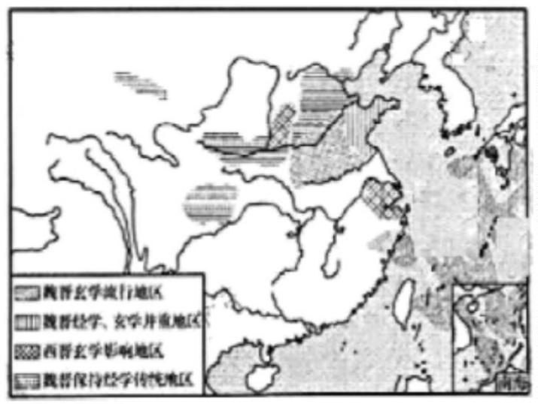2025 年全省普通高中学业水平等级考试历史
注意事项：
1.答卷前，考生务必将自己的姓名、考生号等填写在答题卡和试卷指定位置。
2.回答选择题时，选出每小题答案后，用铅笔把答题卡上对应题目的答案标号涂黑。如需改
动，用橡皮擦干净后，再选涂其他答案标号。回答非选择题时，将答案写在答题卡上。写在
本试卷上无效。
3.考试结束后，将本试卷和答题卡一并交回。
一、选择题：本题共 15 小题，每小题 3 分，共 45 分。每小题只有一个选项符合题目要求。
1. 考古人员在河南郑州二里岗对某一时期墓葬群进行考古发掘，出土了石镰、石轮、陶壶、陶盘、铜剑、
铜镜、铁锄、铁锸、玉环、玛瑙珠等器物。据此可知，该时期（ ）
A. 人类从迁徙转向定居 B. 出现了农业和畜牧业分工
C. 农业生产工具有了质的突破 D. 渔猎采集是获得食物的主要方式
【答案】C
【解析】
【详解】据本题主题干设问词可知，这是推断题，时空是：古代（中国）。据材料“出土了石镰、石轮、陶
壶、陶盘、铜剑、铜镜、铁锄、铁锸、玉环、玛瑙珠等器物”和所学知识可知，该墓葬群出土了铜器和铁
器，说明当时农业生产工具已从石器发展到金属工具，体现了质的突破，C 项正确；结合所学知识可知，
农业的出现就已经让人类从迁徙转向定居，材料所示时期是人类发展的下一个阶段了，排除 A 项；据材料
可知，出土器物中没有明显的农牧业分工的表现，不是农业和畜牧业分工的直接证据，排除 B 项；据材料
可知，出土的铁锄、铁锸等农具表明农业生产已较发达，渔猎采集不再是主要方式，排除 D 项。故选 C 项。
2. 下图是魏晋时期学术文化地理分布示意图。这一分布格局反映出（ ）
第 1页/共 17页

A. 民族交融推动思想创新 B. 传统儒学受到冲击
C. 经济繁荣促进学术发展 D. 文化重心向南转移
【答案】A
【解析】
【详解】根据题干设问词，可知这是本质题，据材料关键信息可知准确时空是：魏晋时期的中国。根据材
料及所学知识可知，魏晋时期，由于战乱（如永嘉之乱）导致中原士族大量南迁，形成了以建康（今南京）
为中心的南方文化核心区；而北方则经历了少数民族政权的更迭（如十六国、北魏），文化在保留汉代经学
传统的基础上，又融合了游牧民族文化与佛教元素。由此可见，该学术文化地理分布格局体现了民族交融
对思想创新的推动作用，A 项正确；图中虽显示玄学与经学的并存，但“传统儒学受到冲击”是思想层面的
现象，并非地理分布格局直接反映的内容，排除 B 项；这一时期南方经济的开发为玄学传播提供了物质基
础，但示意图的关键信息是学术文化的空间分布，而非经济与学术的因果关系，排除 C 项；魏晋时期，文
化重心仍在北方的黄河流域，排除 D 项。故选 A 项。
3. 唐朝先后实行租庸调制和两税法，北宋王安石变法推行方田均税法和募役法，明清相继实行过一条鞭法
和摊丁入亩等赋役制度。封建统治者调整赋役制度的相同出发点是（ ）
A. 调节社会矛盾 B. 维护小农经济
C. 放松对农民的人身控制 D. 提高国家财政收入
【答案】D
【解析】
【详解】根据题干设问词，可知这是推断题，据材料关键信息可知准确时空是：唐宋至明清时期的中国。
根据材料及所学知识可知，租庸调制以人丁为征税依据，按丁征收粮食（租）、布匹（调）和劳役（庸），
但安史之乱后，土地兼并加剧，均田制瓦解，人丁流失导致国家税收锐减。 两税法按土地和资产征税，“唯
以资产为宗，不以丁身为本”，其直接目的是扩大税基，确保政府财政收入，缓解财政危机。方田均税法
指的是清查土地，按实际亩数和肥瘠征税，抑制地主隐瞒土地、逃避赋税的现象，增加政府田赋收入。募
役法指的是以钱代役，允许百姓缴纳免役钱，由政府雇人服役。此举既保障了农业生产，又通过向官僚、
地主征收 “助役钱” 扩大财政来源。明代一条鞭法将田赋、徭役和杂税合并，折成银两征收，简化税制
的同时，按田亩征税使土地多者多纳税，增加财政收入。摊丁入亩将丁税分摊到田赋中，废除人头税。此
举消除了隐匿人口的现象，使国家税收与土地直接挂钩，确保财政收入稳定。由此可见，封建统治者调整
赋役制度的相同出发点是提高国家财政收入，D 项正确；调节社会矛盾属于间接目的，而非根本出发点。如
两税法实施后，土地兼并仍在继续，社会矛盾并未真正解决，统治者更关注税收是否增加，排除 A 项；维
护小农的前提是确保其能持续纳税。当小农因负担过重破产时，统治者调整制度（如以钱代役）是为了防
第 2页/共 17页

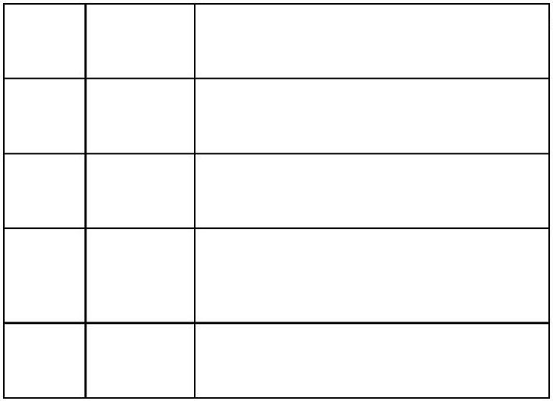止税源流失，而非单纯保护小农经济，排除 B 项；“放松人身控制”是赋役制度演变的客观结果（如从劳役
到货币税），但非统治者主动追求的目标，其核心仍是确保税收，排除 C 项。故选 D 项。
4. 据《文献通考》记载，宋徽宗宣和（1119～1125）末年有节度使 60 人，其中亲王、皇子 26 人，宗室 11
人，前执政 2 人，大将 4 人，外戚 10 人，宦官 7 人。这表明北宋（ ）
A. 利用宗室贵戚节制地方 B. 对地方权力分配作了调整
C. 权力分割影响了行政效率 D. 实现了统兵权与调兵权分离
【答案】A
【解析】
【详解】根据题干设问词，可知这是本质题，据材料关键信息可知准确时空是：北宋时期的中国。根据材
料及所学知识可知，北宋自宋太祖“杯酒释兵权”后，长期削弱武将实权。徽宗时期大量任用宗室贵戚为
节度使，本质是通过血缘纽带和裙带关系强化对地方的控制，防止地方军事势力膨胀，A 项正确；徽宗时期
大量任用宗室贵戚为节度使，是北宋长期“抑制武将、强化皇权”政策的延续，并不能突出地方权力结构
的调整，排除 B 项；题干未涉及“权力分割”（如分割节度使兵权、财权等）或“行政效率低下”的相关
信息，排除 C 项；北宋“统兵权归三衙，调兵权归枢密院”的制度设计在宋初已确立，与材料中“节度使
人员构成”无关，排除 D 项。故选 A 项。
5. 明朝推行里甲制度。下表为明朝在广西、浙江、山东、陕西等四省所设里的数量统计。其中，浙江是（ ）
省份 总里数 每县级行政区平均所设里数
甲 6400 61.5
乙 3597 31.0
丙 10899 143 4
丁 1183 12.1
A. 甲 B. 乙 C. 丙 D. 丁
【答案】C
【解析】
【详解】据本题主题干设问词可知，这是正向题，时空是：明朝（中国）。据材料“明朝推行里甲制度”及
表格数据，结合所学知识可知，里甲制度以 110 户为一里，里数反映人口密度和经济发展水平；浙江为明
朝经济核心区，人口稠密、县级单位较多（约 75-76 个），且里甲设置密集，丙项总里数 10899（最高）、平
第 3页/共 17页

均每县 143.4 里（最高），符合浙江特征，C 项正确；据材料和所学知识可知，甲项总里数 6400、平均 61.5
里、县级单位约 104 个，匹配山东（山东为人口大省，县级单位约 104 个，经济较发达但平均里数低于浙
江），排除 A 项；据材料和所学知识可知，乙项总里数 3597、平均 31.0 里、县级单位约 116 个，匹配陕西
（陕西含今陕甘地区，县级单位约 110-116 个，但地广人稀、经济较落后，平均里数低），排除 B 项；据材
料和所学知识可知，丁总里数 1183、平均 12.1 里、县级单位约 98 个，匹配广西（广西属边疆，土司区多、
人口稀少，实际设里县级单位较少，平均里数最低），排除 D 项。故选 C 项。
6. 道光朝（1821～1850）以前，清朝统治者在给予各地宗族一定扶植的同时，又加以适当限制。自道光朝
开始，统治者越来越重视宗族势力，逐步把一部分基层行政权力交给宗族。这一调整的目的是（ ）
A. 化解地方统治危机 B. 抵制西方文化渗透 C. 分化州县行政权力 D. 改革社会教化方式
【答案】A
【解析】
【详解】据本题主题干设问词可知，这是目的题，时空是：晚清（中国）。据材料“道光朝以前，清朝统治
者对宗族势力既扶植又限制，自道光朝开始逐步将基层行政权力交给宗族”和所学知识可知，19 世纪前期清
朝面临内忧外患（如白莲教起义、鸦片战争等），地方统治危机加剧，通过赋予宗族基层行政权可借助其传
统影响力强化基层控制，进而达到巩固统治的目的，A 项正确；材料强调借助宗族补充基层管理，未体现
宗族权力与抵制西方文化的直接关联，排除 B 项；C 项不符合史实，清朝并未主动削弱州县权力，而是借
助宗族补充基层管理，排除 C 项；社会教化方式改革与材料中行政权力下放的举措无直接联系，排除 D 项。
故选 A 项。
7. 1897～1898 年梁启超担任长沙时务学堂总教习时积极宣扬民权，认为“六经”中含有民权思想。对此，
湖南士绅叶德辉批驳说：“民有权，上无权矣。欲附会‘六经’，‘六经’安有此说？”两者争论的实质是
（ ）
A. 儒家经典 否具有现实价值 B. 以西学解释中学是否可行
C. 要不要进行政治制度变革 D. 推行改良还是进行革命
【答案】C
【解析】
【详解】根据题干设问词，可知这是本质题，据材料关键信息可知准确时空是：1897～1898 年的中国。根
据材料及所学知识可知，梁启超与叶德辉的争论，表面是对儒家经典中是否包含民权思想的学术分歧，实
则是是否要突破君主专制制度、建立资产阶级民权政治的根本对立。前者试图通过思想启蒙推动制度改良，
后者则竭力维护封建专制秩序，因此争论的实质是要不要进行政治制度变革，C 项正确；双方争论的焦点并
非儒家经典是否有用，而是能否用其诠释民权（即是否为制度变革服务），排除 A 项；梁启超“附会六经”
第 4页/共 17页

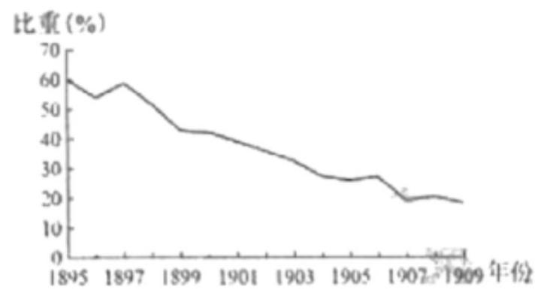的本质是借传统话语宣传西学，但叶德辉反对的是“民权”思想本身，“西学解释中学是否可行”并非争论
的本质，排除 B 项；双方均未涉及“革命”（推翻清王朝），叶德辉反对的是改良派的制度变革主张，而非
变革路径，排除 D 项。故选 C 项。
8. 下图为 1895～1909 年英国在华公司数占外国在华公司总数 比重变化情况。导致变化的原因是（ ）
A. 民族救亡运动的高涨 B. 中国民族企业的发展 C. 英国经济结构的调整 D. 垄断资本主义的形成
【答案】D
【解析】
【详解】根据题干设问词，可知这是原因题，据材料关键信息可知准确时空是：1895～1909 年英国、中国。
根据材料及所学知识可知，19 世纪末，第二次工业革命推动主要资本主义国家进入垄断阶段（即帝国主义
阶段），列强对殖民地和势力范围的争夺更趋激烈。由此可见，1895～1909 年英国在华公司占比下降，本质
是垄断资本主义形成过程中，新兴列强（美国、德国）对老牌帝国（英国）的在华势力挤压，体现了 19 世
纪末 20 世纪初世界经济格局的深刻变革，D 项正确；19 世纪末中国民族救亡运动主要影响列强在华的政治
和军事侵略方式，而非直接导致英国在华公司数量占比下降，排除 A 项；19 世纪末中国民族资本主义虽有
初步发展，但整体实力薄弱，在资金、技术和市场份额上无法与外国企业竞争，对外国在华公司的数量占
比影响有限，排除 B 项；英国在垄断阶段的经济结构调整更多表现为资本向全球殖民地的分散投资，而非
主动减少在华投入，排除 C 项。故选 D 项。
9. 发刊词是报刊宗旨的重要体现。下表为新民主主义革命时期某一历史阶段一份红色报刊发刊词的词汇摘
编。据此可知，中国共产党在这一阶段的主要任务是（ ）
警钟 号角 同胞 新的长城 团结
国家危亡 民族觉醒 新中华 奋斗
理想 民族独立 民权自由 民生幸
福
第 5页/共 17页

A. 发动国民革命 B. 开展土地革命 C. 进行全民族抗战 D. 争取新民主主义革命胜
利
【答案】C
【解析】
【详解】据本题主题干设问词可知，这是推断题，时空是：近代（中国）。据材料“警钟、号角、同胞、新
的长城、团结、国家危亡、民族觉醒、新中华、奋斗、民族独立、民权自由、民生幸福”，结合所学知识
可知全民族抗战时期强调民族危亡下的团结抗战，这些词汇契合该阶段特征，说明该时期主要任务是进行
全民族抗战，C 项正确；据所学知识可知，发动国民革命是第一次国共合作时期的任务，主要强调打倒军阀、
除列强，材料词汇未体现，排除 A 项；据所学知识可知，开展土地革命是国共十年对峙时期的任务，侧重
解决农民土地问题，排除 B 项；争取新民主主义革命胜利阶段词汇更侧重革命胜利后的建设等，与材料词
汇不符，排除 D 项。故选 C 项。
10. 1957 年 3 月，毛泽东在中国共产党全国宣传工作会议上说：“中国社会很久以来就处在大变动中间了。
抗日战争时期是大变动，解放战争时期也是大变动。……现在的变动比过去的变动深刻得多。”“深刻得多”
是指（ ）
A. 建立了人民民主主义的国家 B. 废除了封建地主土地所有制
C. 初步实现了社会主义工业化 D. 社会发生了根本性制度变革
【答案】D
【解析】
【详解】根据题干设问词，可知这是推断题，据材料关键信息可知准确时空是：1957 年的中国。根据材料
及所学知识可知，1956 年底，中国完成了对农业、手工业和资本主义工商业的社会主义改造，标志着生产
资料私有制转变为社会主义公有制，社会主义制度在我国正式确立。1957 年正处于社会主义制度建立初期，
毛泽东所言“现在的变动”即指这一制度性变革，D 项正确；1949 年新中国成立已标志人民民主专政政权
建立，属于解放战争的成果，而非 1957 年“更深刻”的变动，排除 A 项；新中国土地改革完成于 1952 年，
属于反封建的经济变革，但未触及私有制的根本（如资本主义工商业仍存在），未形成制度性变革，排除 B
项；“一五计划”（1953—1957）重点发展重工业，1957 年仅奠定工业化基础，尚未“初步实现”；且工业
化属于生产力范畴，而非制度变革的核心，排除 C 项。故选 D 项。
11. 下图是克里特文明时期一个石雕花瓶的上半部分。花瓶浮雕描绘的是一支农民歌唱队祝颂大地之母的场
景。领唱者是一位祭司，他留着埃及式的发式，举着一种来自埃及的手摇乐器。这反映出该时期的克里特
文明（ ）
第 6页/共 17页

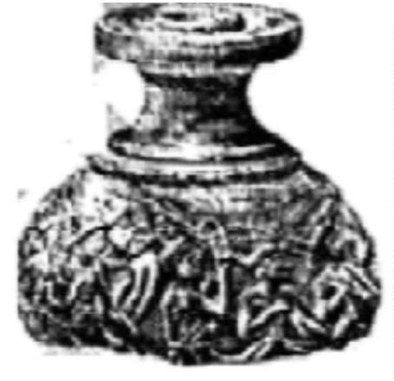A. 具有开放包容性 B. 城邦政治活动活跃
C. 农业生产技术有较高发展 D. 在地中海文明中居中心地位
【答案】A
【解析】
【详解】根据题干设问词，可知这是本质题，据材料关键信息可知准确时空是：古代的克里特文明。根据
材料及所学知识可知，克里特岛位于地中海中部，是欧亚非文明交汇的枢纽。浮雕中本土宗教仪式与埃及
文化元素的融合，直观反映了该文明在艺术、宗教层面对外来文化的接纳与整合，体现了“开放包容性”
的特征，A 项正确；克里特文明（公元前 2000—前 1400 年）尚未形成“城邦政治”（古希腊城邦兴起于前
8 世纪）。该浮雕描绘的是宗教仪式，而非政治活动，与“城邦政治”无关，排除 B 项；题干仅提及“农民
歌唱队”，体现农业社会背景，但未涉及农业工具、耕作方式等技术细节，无法得出“生产技术较高”的
结论，排除 C 项；题干强调克里特文明对外来文化的吸收，而非其在地中海文明中的“中心地位”，且说
法也不准确，排除 D 项。故选 A 项。
12. 1188 年马格德堡市编纂的《马格德堡法》是中世纪德意志第一部城市习惯法汇编，包括商人法、继承法、
婚姻法、刑法及法庭诉讼程序等内容。该法很快在德意志北部地区传播，许多城市把它作为自己的法律，
这表明该地区（ ）
A. 城市自治运动不断发展 B. 王权和城市建立了同盟
C. 形成了统一的法律体系 D. 封君封臣关系走向瓦解
【答案】A
【解析】
【详解】根据题干设问词，可知这是本质题，据材料关键信息可知准确时空是：中世纪的德意志。根据材
料及所学知识可知，中世纪后期，德意志城市因商业贸易繁荣而兴起，市民阶层为摆脱封建领主的控制，
通过武装斗争、赎买等方式争取自治权。《马格德堡法》涵盖商人法、继承法、刑法等多方面内容，本质上
是市民阶层根据自身需求编纂的习惯法汇编。它脱离了封建领主的司法体系，确立了城市自主管理商业、
第 7页/共 17页

社会秩序的规则，是城市自治权在法律层面的体现，A 项正确；中世纪德意志王权长期衰落，城市自治更多
是与地方封建领主的斗争，且缺乏王权与城市结盟的相关信息，排除 B 项；各城市仅以《马格德堡法》为
参考，实际法律仍保留地方性差异，“统一” 的说法与史实不符，排除 C 项；封君封臣制的瓦解是 15—16
世纪商品经济发展、王权强化等多重因素的结果，仅凭城市法律传播无法直接导致封建制度崩溃，且材料
也未涉及封臣关系的变化，排除 D 项。故选 A 项。
13. 1508-1511 年，拉斐尔在梵蒂冈宫签字厅的墙壁上为罗马教皇创作了《雅典学院》，画作描绘的是以柏拉
图、亚里士多德为中心的人物群像。对面墙上是拉斐尔的另一幅壁画《圣礼论辩》，描绘了各个时代的著名
神学家论辩圣礼的场景。这反映了（ ）
A. 不同文化之间的借鉴与互补 B. 历史发展的渐进与复杂
C. 各种艺术形式的融合与共生 D. 新旧思想的冲突与斗争
【答案】D
【解析】
【详解】据本题主题干设问词可知，这是本质题，时空是：1508-1511 年（意大利）。据材料“拉斐尔在梵蒂
冈宫签字厅创作了《雅典学院》和《圣礼论辩》，分别描绘古希腊哲学家和神学家论辩场景”和和所学知识
可知，文艺复兴盛期的教廷通过两幅壁画的并置，刻意呈现古典理性（以古希腊哲学为代表）与基督教神
学（以圣礼论辩为核心）的思想体系对立，反映新旧思想的冲突与调和需求，D 项正确；据材料和所学知
识可知，两幅画虽在空间上共存，但主题上刻意区分哲学与神学领域，人物无交集、场景独立，体现的是
思想范畴的分立而非文化互补，排除 A 项；材料仅静态呈现两类思想的画面，未涉及历史演变过程或复杂
性的描述，排除 B 项；材料仅提及壁画单一艺术形式，未涉及其他艺术形式（如建筑、音乐）的互动，且
两幅壁画自身风格统一，不存在“多种艺术融合”，排除 C 项。故选 D 项。
14. 1848 年 7 月，普鲁士国民议会的资产阶级代表提出了关于废除封建义务的法案。马克思评论说，他们要
无偿废除或通过赎买废除的那些封建义务，如“领主权”“饲养税”“徭役”等，“在我们听到过法国革命
破坏了封建制度、听到过拿破仑法典的两只文明的耳朵听来”是多么荒谬绝伦。马克思意在揭示（ ）
A. 无产阶级革命的必然性 B. 德国经济落后的根源
C. 法国大革命对欧洲的意义 D. 德国资产阶级革命的保守性
【答案】D
【解析】
【详解】据本题主题干设问词可知，这是目的题，时空是：1848 年（德国）。据材料“他们要无偿废除或通
过赎买废除的那些封建义务”“在我们听到过法国革命破坏了封建制度、听到过拿破仑法典的两只文明的耳
朵听来”和所学知识可知，马克思通过对比法国大革命彻底废除封建制度的历史事实，讽刺德国资产阶级
第 8页/共 17页

在 1848 年革命中仍试图通过赎买方式废除封建义务，体现了其革命的保守性和不彻底性，D 项正确；据材
料可知，马克思的评论聚焦于资产阶级的妥协性，而非无产阶级革命的必然性，排除 A 项；马克思揭露的
是德国资产阶级革命的保守性和不彻底性，未直接涉及德国经济落后的根源问题，排除 B 项；材料虽提到
法国大革命，但主旨是借法国反衬德国资产阶级的保守，而非强调法国革命对欧洲的意义，排除 C 项。故
选 D 项。
15. 1973 年，历史学家阿尔诺·彼得斯公布了一幅新世界地图，声称该地图用“等积”投影代替了放大欧洲
面积、缩小“第三世界”面积的墨卡托投影。新地图曾被联合国教科文组织等机构采用，全球发行超过 8000
万份。这反映出（ ）
A. 欧洲中心论被取代 B. 地图表达具有政治性 C. 冷战局势趋于缓和 D. 联合国影响力的扩大
【答案】B
【解析】
【详解】根据题干设问词，可知这是本质题，据材料关键信息可知准确时空是：1973 年的世界。根据材料
及所学知识可知，墨卡托投影是航海时代的产物，其特点是保持方向准确，但会严重放大高纬度地区（如
欧洲、北美）的面积，缩小低纬度地区（如非洲、东南亚）的面积。这种投影方式在历史上被广泛使用，
客观上强化了欧洲在地理认知中的“中心”地位，被视为西方中心论的视觉工具。阿尔诺·彼得斯的“等
积投影”强调真实反映各地区面积比例，避免墨卡托投影的视觉扭曲。联合国教科文组织采用该地图，本
质上是对“欧洲中心论”地理叙事的修正，体现了对第三世界话语权的重视。由此可见，地图不仅是地理
信息的载体，也承载着权力、文化和政治观念。联合国作为国际组织推广等积投影地图，表明其试图通过
地理认知的 “去中心主义”，呼应第三世界国家在国际舞台上的诉求，这一行为具有鲜明的政治导向，B
项正确；等积投影的推广是对欧洲中心论的挑战，但“被取代”在 1973 年尚未完全实现。欧洲在经济、文
化等领域的影响力仍显著，地图投影的改变只是政治观念调整的一个信号，而非彻底取代，排除 A 项；1973
年正值冷战中期（美苏在越南战争、中东问题上仍激烈博弈），题干未涉及冷战局势变化，地图投影的调整
更侧重后殖民时代的国际秩序重构，而非冷战缓和，排除 C 项；新地图被采用的本质是其政治象征意义（对
第三世界的支持），而非联合国影响力的直接体现，排除 D 项。故选 B 项。
二、非选择题：本题共 5 小题，共 55 分。
16. 阅读材料，回答问题。
与距离斗争
秦和隋都是结束分裂、实现统一的封建国家，在国家治理上都面临着距离带来的新问题。
第 9页/共 17页

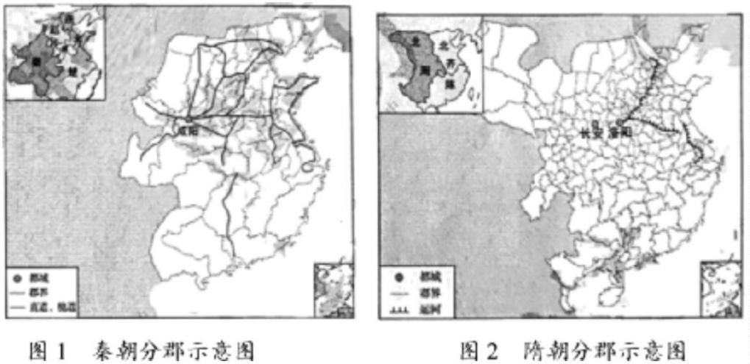——据谭其骧主编《中国历史地图集》等编绘
说明距离给秦朝和隋朝带来的相同问题以及它们是怎样解决这一问题的。
【答案】相同问题：疆域扩张下的统治距离困境；地理空间辽阔与中央控制的矛盾。
解决：秦朝：秦朝在全国推行郡县制，形成了中央垂直管理地方的体系。修建驰道、直道，统一车轨（车
同轨），缩短中央与地方的空间距离；开凿灵渠，沟通长江与珠江水系，保障岭南军事与物资运输。北击匈
奴，修筑长城（西起临洮、东到辽东），设置九原郡等边疆郡县；南平百越，设桂林、象郡、南海郡，派官
吏与戍卒驻守，移民实边。隋朝：隋朝废除郡，以州统县，实现州、县二级制。开凿大运河（以洛阳为中
心，贯通永济渠、通济渠、邗沟、江南河），连接海河、黄河、淮河、长江、钱塘江五大水系，形成南北经
济动脉；修建以长安、洛阳为中心的驿道网络。
【解析】
【详解】本题是特点题。时空是秦朝至隋朝时期的中国。相同问题：由材料“秦和隋都是结束分裂、实现
统一的封建国家，在国家治理上都面临着距离带来的新问题。”“秦朝分郡示意图”“隋朝分郡示意图”及
所学可知，秦朝和隋朝带来的相同问题是疆域扩张下的统治距离困境；地理空间辽阔与中央控制的矛盾。
秦朝：由材料“秦朝分郡示意图”及所学可知，秦朝在全国推行郡县制，形成了中央垂直管理地方的体系。
结合秦朝巩固统一的措施可知，修建驰道、直道，统一车轨（车同轨），缩短中央与地方的空间距离；开凿
灵渠，沟通长江与珠江水系，保障岭南军事与物资运输。结合秦朝治理边疆的内容可知，北击匈奴，修筑
长城（西起临洮、东到辽东），设置九原郡等边疆郡县；南平百越，设桂林、象郡、南海郡，派官吏与戍卒
驻守，移民实边。隋朝：由材料“隋朝分郡示意图”及所学可知，隋朝废除郡，以州统县，实现州、县二
级制。结合开通大运河的内容可知，开凿大运河（以洛阳为中心，贯通永济渠、通济渠、邗沟、江南河），
连接海河、黄河、淮河、长江、钱塘江五大水系，形成南北经济动脉；结合交通建设的内容可知，修建以
长安、洛阳为中心的驿道网络。
17. 阅读材料，回答问题。
第 10页/共 17页

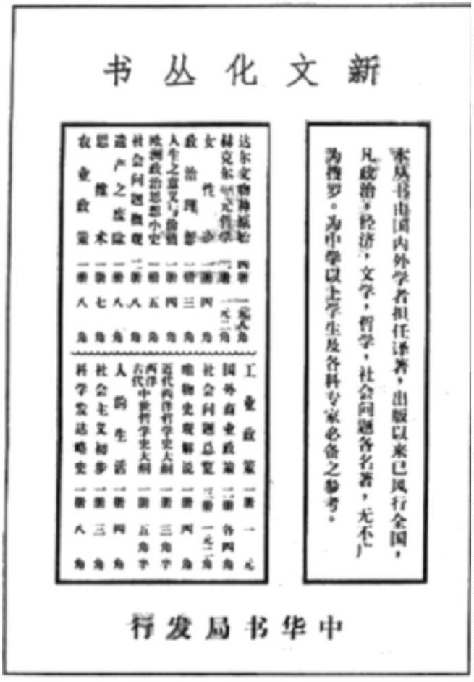“新文化丛书”广告一则
自 1920 年开始，中华书局推出“新文化丛书”，陆续出版图书 40 余种。下图为中华书局推介“新文
化丛书”的一则广告。
注：对图中文字作了繁简转换处理
评析这则广告对研究“新文化丛书”的价值。
【答案】评析：这则广告是研究“新文化丛书”的一手史料，具有很高的史料价值但也有局限。首先这则
广告呈现出版背景与意图：1920 年处于新文化运动深化阶段，思想传播需求旺盛。广告中的“专供中学以
上学生及各专科家必备之参考”“风行全国”，结合当时新文化运动推动新思想普及，知识界对学术、思
想类书籍需求大的背景 ，可看出丛书呼应时代，旨在传播新文化、服务知识群体，助力研究丛书与新文化
运动的关联。其次，这则广告也反映出丛书内容与特点：广告提及“经济学、文学、哲学，扶植问题所在”
“各科著作”，契合新文化运动倡导科学、民主，涉猎多学科知识的特征（如胡适《中国哲学史大纲》、陈
独秀对文学革命的推动 ），能辅助研究丛书知识构成以及其对新文化领域的覆盖。最后，这则广告见证了
当时的文化传播与出版生态：中华书局是民国重要出版机构，广告作为商业推广，反映其对“新文化丛书”
的营销，当时新文化运动中出版业是思想传播重要载体，商务印书馆、中华书局等是竞争与合作的关系，
可用于研究新文化思想传播的商业路径、出版机构在思想推广中的作用。但由于其是一则广告，广告为商
业宣传文本，存在、“美化”倾向，如强调“风行全国”“必备参考”，可能夸大丛书影响与质量。所以研
第 11页/共 17页

究时需结合丛书原著、同时代书评、出版档案（如中华书局发行记录 ）等进行互证，才能全面、客观还原
“新文化丛书”的历史面貌。综上，这则广告为研究“新文化丛书”的出版背景、内容特点、社会影响及
民国出版生态提供关键线索，具有重要的史料价值；但需辩证分析，结合其他史料进行深化研究 。
【解析】
【详解】本题是史料价值评析题，时空是 1920 年前后的中国 。首先，明确广告为研究“新文化丛书”的
一手史料，具有价值也有局限 。其次，分析阐述：根据材料“自 1920 年开始，中华书局推出‘新文化丛
书’，陆续出版图书 40 余种” 及广告内容，结合新文化运动深化阶段思想传播需求旺盛的背景，可知广告
呈现出版背景与意图，丛书呼应时代，旨在传播新文化、服务知识群体，助力研究丛书与新文化运动关联；
根据广告提及“经济学、文学、哲学，扶植问题所在”“各科著作”，契合新文化运动倡导科学、民主，
涉猎多学科知识的特征（如胡适《中国哲学史大纲》等 ），可知广告反映丛书内容与特点，辅助研究丛书
知识构成及对新文化领域的覆盖；根据“中华书局推行发”，结合中华书局是民国重要出版机构，当时出
版业是思想传播重要载体，可知广告见证文化传播与出版生态，可研究新文化思想传播的商业路径、出版
机构作用。但是，广告是商业宣传文本，有“美化” 倾向，需结合丛书原著、书评、出版档案等互证。最
后，总结归纳：这则广告为研究“新文化丛书”的出版背景、内容特点、社会影响及民国出版生态提供关
键线索，具有重要史料价值，但需辩证分析、结合其他史料深化研究。
18. 阅读材料，回答问题。
“五更汤元三更面”
1980 年，《人民日报》开设了“市场随笔”栏目。下表为该栏目刊登的一篇文章。
第 12页/共 17页

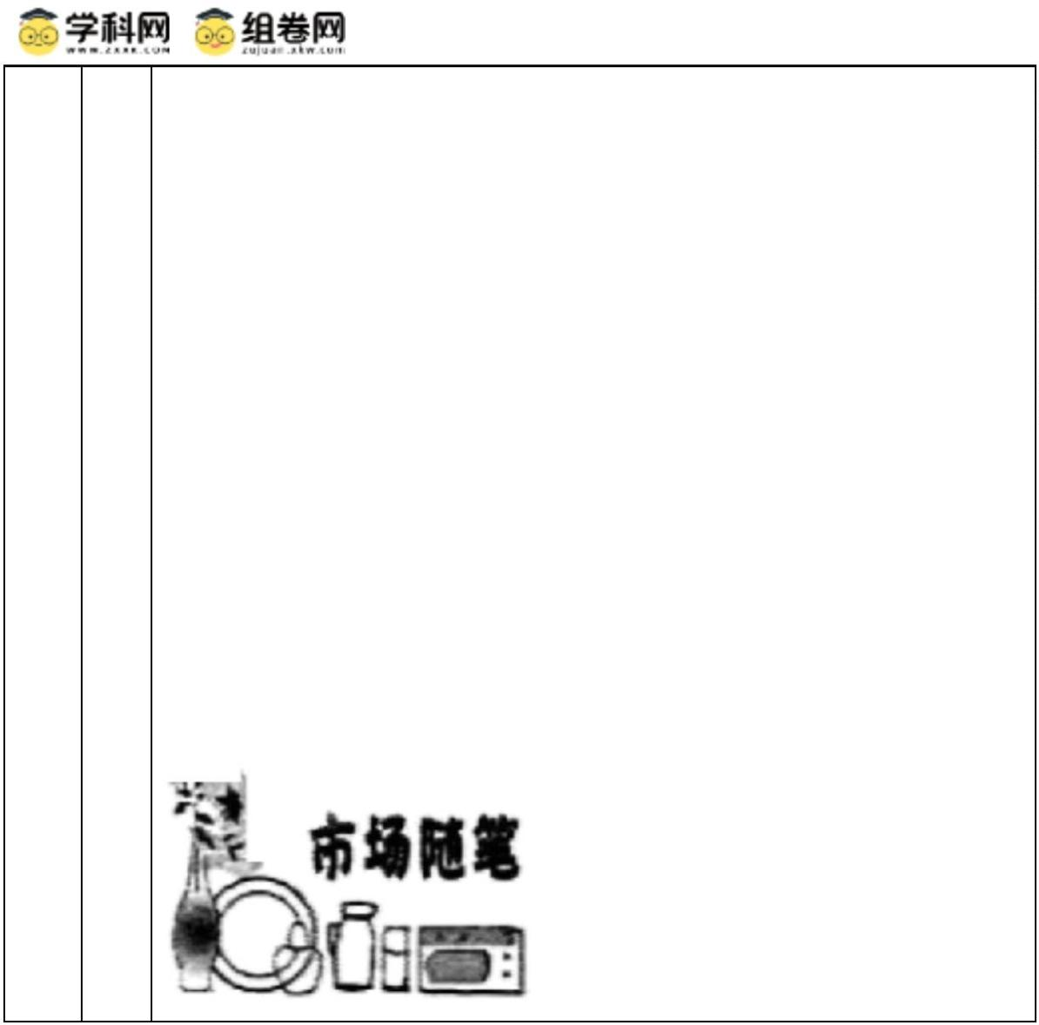四川有句俗语：“五更汤元三更面”。这是描绘四川城乡市场上极为普
遍的小食，形象地概括了小店小贩起早贪黑、便利群众的好卖风。
这样便民利众的好卖风，可惜在一些口岸好、设备好的大店大铺没有能
做到。他们“五更才生火，三更早收堂”，早点不早，晚点不晚。近两
五 年来，四川在搞活市场中，城乡出现一批小商贩和集体所有制的小店小
更 铺，他们拾大店大铺所遗，补大店大铺所缺，发挥经营灵活，方便群众
汤 杨 的特长，“五更汤元三更面”又在许多市场上出现了。如今，在成都、
元 家 重庆、乐山这样的大中城市，人们看完晚场影剧回家的路上，可以方便
三 齐 地在小店和摊担吃上可口的担担面、白斩鸡、酸辣豆花和喝上二两大曲
更 酒；凌晨赶车乘船，途中也可以吃到一碗甜滋滋的汤元或者醪糟蛋了。
面 “五更汤元三更面”的卖风值得称赞，值得推广。
——《人民日报》（1980 年 10 月 3 日）
说明材料反映了我国社会主义建设的哪些情况。
【答案】情况：大店大铺“五更才生火，三更早收堂”，反映出计划经济体制下国营商业企业存在经营僵
化、服务效率低的问题；而小商贩和集体所有制店铺 “起早贪黑、便利群众”，说明当时开始打破单一公
有制，允许个体经济和集体经济发展，是对传统计划经济模式的调整。“五更汤元三更面”原本是四川传统
的便民商业形式，在改革开放后重新出现，满足了群众早晚时段的生活需求，反映出社会主义建设中对民
生服务的重视，以及经济改革旨在提高人民生活便利性的目标。随着经济政策放宽，消费市场逐渐摆脱过
去的单调供给，开始向多元化发展，群众的物质需求得到更丰富的满足。《人民日报》开设“市场随笔”栏
目并刊登此文，以正面视角称赞 “五更汤元三更面” 的卖风，反映出官方媒体对基层经济创新的认可，
通过舆论引导为改革开放营造积极氛围，推动社会对市场经济元素的接受。
【解析】
【详解】本题是特点题、影响题。时空是 20 世纪 80 年代的中国。由材料“这样便民利众的好卖风，可惜
在一些口岸好、设备好的大店大铺没有能做到。他们‘五更才生火，三更早收堂’，早点不早，晚点不晚。
近两年来，四川在搞活市场中，城乡出现一批小商贩和集体所有制的小店小铺，他们拾大店大铺所遗，补
第 13页/共 17页

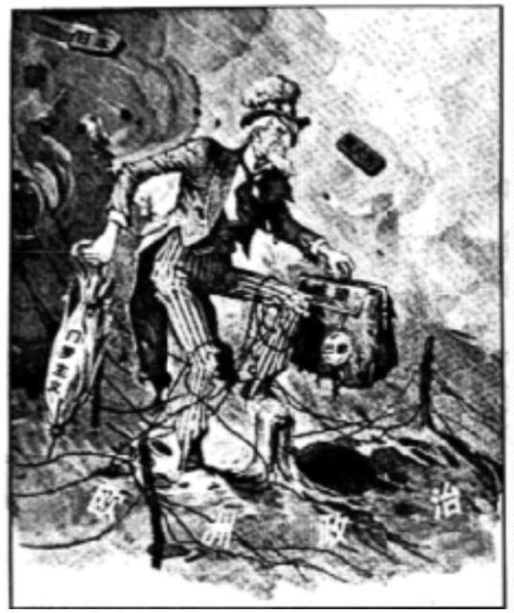大店大铺所缺，发挥经营灵活，方便群众的特长”及所学经济体制改革的内容可知，大店大铺“五更才生
火，三更早收堂”，反映出计划经济体制下国营商业企业存在经营僵化、服务效率低的问题；而小商贩和
集体所有制店铺 “起早贪黑、便利群众”，说明当时开始打破单一公有制，允许个体经济和集体经济发展，
是对传统计划经济模式的调整。由材料“这是描绘四川城乡市场上极为普遍的小食，形象地概括了小店小
贩起早贪黑、便利群众的好卖风。”“‘五更汤元三更面’又在许多市场上出现了”及所学可知，“五更汤
元三更面”原本是四川传统的便民商业形式，在改革开放后重新出现，满足了群众早晚时段的生活需求，
反映出社会主义建设中对民生服务的重视，以及经济改革旨在提高人民生活便利性的目标。由材料“如今，
在成都、重庆、乐山这样的大中城市，人们看完晚场影剧回家的路上，可以方便地在小店和摊担吃上可口
的担担面、白斩鸡、酸辣豆花和喝上二两大曲酒；凌晨赶车乘船，途中也可以吃到一碗甜滋滋的汤元或者
醪糟蛋了。”及所学可知，随着经济政策放宽，消费市场逐渐摆脱过去的单调供给，开始向多元化发展，群
众的物质需求得到更丰富的满足。由材料“1980 年，《人民日报》开设了‘市场随笔’栏目。”“‘五更汤
元三更面’的卖风值得称赞，值得推广。”及所学可知，《人民日报》开设“市场随笔”栏目并刊登此文，
以正面视角称赞 “五更汤元三更面” 的卖风，反映出官方媒体对基层经济创新的认可，通过舆论引导为
改革开放营造积极氛围，推动社会对市场经济元素的接受。
19. 阅读材料，回答问题
“有些人认为我应该待在家里”
——据美国《生活》杂志（1919 年 6 月 26 日）
（1）概括指出上图对当时美国形象的塑造有哪些史实依据。
（2）你认为 20 世纪 50 年代的美国又会以怎样的形象出现在漫画中？说明理由。
【答案】（1）史实依据：一战后美国试图凭借实力主导国际秩序，但遭遇阻力，漫画中美国涉足“欧洲政治”
第 14页/共 17页

等场景，体现其参与欧洲事务却陷入复杂局势；美国在一战后虽经济实力增长，但在国际政治博弈中，其
对欧洲政治的介入未达预期，“应该待在家里”反映国内部分人对其过度卷入海外事务的质疑，契合当时美国
在国际外交中遭遇争议的史实。
（2）形象：20 世纪 50 年代美国会以“冷战推行者”“全球霸权维护者”“资本主义阵营领导者”等形象出现 漫
画中。
理由：“冷战推行者”：冷战背景下，美国对苏联等社会主义国家推行遏制政策，在漫画中可能呈现为对峙、
威慑姿态；
“全球霸权维护者”：美国主导资本主义阵营，在全球扩张势力范围，会塑造其积极干预国际事务、维护霸权
的形象；
“资本主义阵营领导者”：经济上美国通过布雷顿森林体系等巩固经济霸权，漫画中可能体现为凭借经济实力
操控、影响世界的角色。
【解析】
【小问 1 详解】
本题是背景题，时空是 1919 年的美国与欧洲。首先，分析漫画信息，漫画呈现美国涉足复杂海外（欧洲政
治等 ）且有“应待在家里”的争议 。其次，结合所学知识：根据一战后巴黎和会等史实，可知美国试图
主导国际秩序、参与欧洲事务；根据美国国内对海外干预的态度，可知部分民众质疑其过度卷入，这些构
成形象塑造的史实依据 。
【小问 2 详解】
本题是特点题、原因题，时空是 20 世纪 50 年代的美国及世界 。首先，明确时代背景是冷战、美国全球霸
权拓展 。其次，分析阐述：根据冷战中美国推行遏制政策（杜鲁门主义等 ），可知会塑造“冷战对峙者”
形象；根据美国主导资本主义阵营、干预全球事务（朝鲜战争等 ），可知会呈现“霸权维护者”形象；根
据所学美国通过布雷顿森林体系等巩固经济霸权，可知会呈现“资本主义阵营领导者”形象。
20. 阅读材料，回答问题。
时间
农业时代，人们主要依靠太阳、月亮的升落来划分时间，“一顿饭”“一炷香”等常被用来表达时间长
度。14 世纪前后，欧洲出现了机械钟，钟面上通常没有指针，只是为了在祷告时间让人们听到钟声。后来，
钟面上普遍安装了时针；再后来，时钟有了分针、秒针。“准时”逐渐具有了概念上的意义。
但是，人们仍然生活在不同的时间里。1843 年，在美国波茨维尔镇选举中，选民因投票站关闭的时间
产生争论。一名选举监督员依据三天前在费城核准过的表宣布，投票站确实是在 7 点按规定准时关闭的。
但有许多目击者按照本地的时间说，8 点 20 前还有市民在投票。选举失败方由此发起了旨在推翻选举结果
第 15页/共 17页

的运动。
1884 年，格林尼治时间正式被确定为国际标准时间。就在这一年，有人写文章抱怨说：“把时间分割成
这么僵化的时段……根本没有考虑我们的性情和情感差异。”1891 年，一则电子信号钟广告宣称，“主宰者”
型钟表“提供军人般的准确”，学校、办公场所和工厂都应该使用它。1914 年的另一则钟表广告说，钟表
“可以节省金钱，强化纪律，增加生产时间”。2010 年，在“深圳十大观念”评选中，“时间就是金钱，效
率就是生命”居于首位。
时间也是诗人的朋友。徐志摩在《我等候你》中写道：你怎还不来？希望在每一秒钟上允许开花……
钟上的针不断的比着/玄妙的手势，像是指点/像是同情……
——据【美】罗伯特·莱文《时间地理》等摘编
以“时间与生活”为题，写一则历史短文。（要求：表述成文，叙述完整；立论正确，史论结合；逻辑严密，
条理清晰）
【答案】论题：时间观念的变迁映射出人类社会的发展和进步。
阐述：农业社会中，时间认知紧密依附于自然现象。人们遵循着自然的节律进行耕种、收获，生活节奏相
对缓慢而稳定。随着社会的发展，时间的概念逐渐发生了变化。14 世纪前后，欧洲出现了机械钟。最初，
钟面没有指针，只是为了在祷告时间提醒人们。但随着时针、分针、秒针的陆续出现，“准时”开始具有了
概念上的意义。这一转变反映了社会生产和生活方式的变革。工业革命的兴起使得生产活动变得更加复杂
和有组织，精确的时间计量成为提高生产效率和社会协作的必要条件。1884 年，格林尼治时间被确定为国
际标准时间，这标志着时间的标准化和全球化。此后，时间在现代社会生活中的作用愈发凸显，时间成为
了一种宝贵的资源，人们的生活节奏加快，对时间的精准把握成为提高效率、追求成功的关键因素。由此
可见，时间与生活相互影响、相互塑造。从农业时代的自然时间观到现代社会的精准时间观，时间的演变
反映了人类社会的发展和进步，推动了社会的经济发展和效率提升。
【解析】
【详解】本题是评论解说题。时空是古代至近现代的世界。设问是以“时间与生活”为题，写一则历史短
文。首先，根据材料“农业时代，人们主要依靠太阳、月亮的升落来划分时间，‘一顿饭’‘一炷香’等常
被用来表达时间长度。”“把时间分割成这么僵化的时段……根本没有考虑我们的性情和情感差异。”“可
以节省金钱，强化纪律，增加生产时间”“时间就是金钱，效率就是生命”及所学可得出论题：时间观念
的变迁映射出人类社会的发展和进步。其次，由材料“农业时代，人们主要依靠太阳、月亮的升落来划分
时间，‘一顿饭’‘一炷香’等常被用来表达时间长度。”及所学可知，农业社会中，时间认知紧密依附于
自然现象。人们遵循着自然的节律进行耕种、收获，生活节奏相对缓慢而稳定。由材料“14 世纪前后，欧
洲出现了机械钟，钟面上通常没有指针，只是为了在祷告时间让人们听到钟声。后来，钟面上普遍安装了
第 16页/共 17页

时针；再后来，时钟有了分针、秒针。‘准时’逐渐具有了概念上的意义。”及所学可知，随着社会的发展，
时间的概念逐渐发生了变化。14 世纪前后，欧洲出现了机械钟。最初，钟面没有指针，只是为了在祷告时
间提醒人们。但随着时针、分针、秒针的陆续出现，“准时”开始具有了概念上的意义。这一转变反映了社
会生产和生活方式的变革。由材料“1843 年，在美国波茨维尔镇选举中，选民因投票站关闭的时间产生争
论。一名选举监督员依据三天前在费城核准过的表宣布，投票站确实是在 7 点按规定准时关闭的。但有许
多目击者按照本地的时间说，8 点 20 前还有市民在投票。选举失败方由此发起了旨在推翻选举结果的运动。”
及所学可知，工业革命的兴起使得生产活动变得更加复杂和有组织，精确的时间计量成为提高生产效率和
社会协作的必要条件。由材料“1884 年，格林尼治时间正式被确定为国际标准时间。”“学校、办公场所和
工厂都应该使用它”“可以节省金钱，强化纪律，增加生产时间”“时间就是金钱，效率就是生命”及所
学可知，1884 年，格林尼治时间被确定为国际标准时间，这标志着时间的标准化和全球化。此后，时间在
现代社会生活中的作用愈发凸显，时间成为了一种宝贵的资源，人们的生活节奏加快，对时间的精准把握
成为提高效率、追求成功的关键因素。最后，总结升华，指明时间与生活的关系。时间与生活相互影响、
相互塑造。从农业时代的自然时间观到现代社会的精准时间观，时间的演变反映了人类社会的发展和进步，
推动了社会的经济发展和效率提升。
第 17页/共 17页

